Novità nella tecnologia lineare: una soluzione igus offre maggiore libertà di progettazione
Grazie al nuovo materiale iglidur E3, la guida miniaturizzata drylin T presenta una riduzione dell'attrito del 40% e un rapporto di progettazione 3:1

Che sia per applicazioni industriali o per una semplice macchinetta del caffè, per massimizzare la vita utile di una guida lineare, contenere la forza motrice necessaria e il consumo energetico, è essenziale ridurre il più possibile attrito e usura. igus - lo specialista delle motion plastics - lo sa bene e ha raggiunto un vero punto di svolta: con iglidur E3 propone un nuovo materiale di scorrimento che presenta un coefficiente d'attrito ridotto del 40% e che - consentendo di passare dal solito rapporto costruttivo del 2:1 ad un rapporto 3:1 - offre maggiore flessibilità di progettazione nella tecnologia lineare.

Grazie all'utilizzo del materiale di scorrimento iglidur E3, la guida lineare miniaturizzata drylin T offre un funzionamento molto fluido e un'inedita libertà di progettazione. A seconda del baricentro del sistema, il coefficiente di attrito è di circa 0,16* e permette di ridurre l'attrito fino al 40% rispetto ai materiali standard igus e ancora di più rispetto ad altri materiali di scorrimento disponibili in commercio (*misurazioni eseguite su alluminio anodizzato). Di conseguenza, anche le forze di spostamento per la regolazione manuale sono inferiori del 40%. "Si tratta di un passo importante che ci permette di ampliare ulteriormente le possibilità costruttive e la libertà di progettazione" spiega Stefan Niermann, Responsabile della Tecnologia Lineare presso igus. Il tradizionale rapporto 2:1, applicato di norma ai cuscinetti lineari, presuppone che la distanza tra la forza di azionamento e il cuscinetto fisso non sia superiore di due volte la distanza tra i cuscinetti. Se così non fosse, il movimento potrebbe essere irregolare e potrebbe compromettere il corretto funzionamento del sistema. Maggiore è la distanza tra l'azionamento e il lato fisso, maggiori sono la forza motrice richiesta e l'usura sugli elementi di scorrimento. igus propone un rapporto di progettazione a 3:1, che permette di aumentare del 50% la distanza dell'azionamento, senza pregiudicare il movimento della guida lineare. Allo stesso tempo, le forze di azionamento necessarie diminuiscono del 40%, equivalenti a loro volta a un risparmio energetico del 40% sulle applicazioni ad azionamento elettrico. La guida miniaturizzata drylin T è disponibile in tre dimensioni (09, 12 e 15) e può essere utilizzata nei dispositivi da laboratorio, nella tecnologia medica e nella fabbricazione di utensili.

Scorrimento ottimizzato – senza lubrificanti nocivi
Il carrello miniaturizzato con i nuovi cuscinetti lineari in iglidur E3 offre tutti i vantaggi delle motion plastics igus. I lubrificanti solidi incorporati nel materiale plastico ad alte prestazioni garantiscono un funzionamento silenzioso. L'assenza di lubrificazione esterna permette di evitare i depositi di polvere e sporco e i conseguenti interventi di manutenzione. Eliminare la lubrificazione non è vantaggioso solo in termini di costi, ma lo è anche per l'ambiente. Grazie allo sviluppo di nuovi materiali, a processi di produzione innovativi e ai numerosi test eseguiti nel laboratorio di prova interno, igus continua a spostare le frontiere motion plastics, fornendo una nuova libertà di progettazione nella tecnologia lineare.

Didascalia:
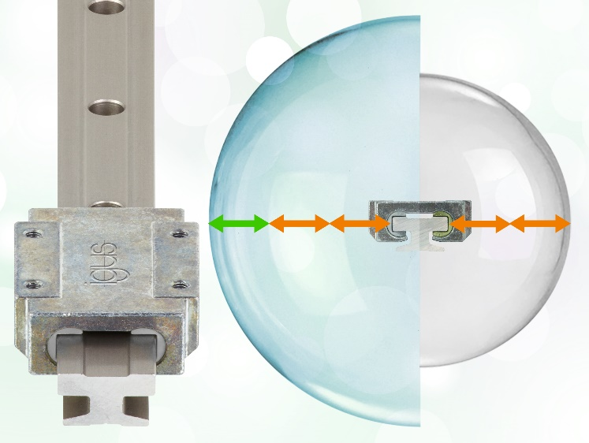
Immagine PM2522-1
Il nuovo materiale iglidur E3 riduce l'attrito del 40% e offre maggiore libertà di progettazione nella tecnologia lineare – senza inquinamento da lubrificanti. (Fonte: igus GmbH)

Relazioni Stampa igus Srl (Italia) Relazioni Stampa igus GmbH (Germania)

Marie Olyve Alexa Heinzelmann
Marketing & Communication Dept. Head of International Marketing

igus® S.r.l. con socio unico igus® GmbH
via delle rvedine, 4 Spicher Str. 1a
23899 Robbiate (LC) 51147 Cologne
Tel. +39 039 5906 266 Tel.: +49 2203 9649 7273
molyve@igus.net aheinzelmann@igus.net
www.igus.it/press www.igus.eu/press

INFORMAZIONI SU IGUS

igus GmbH sviluppa e produce motion plastics. Questi polimeri ad alte prestazioni sono esenti da lubrificazione; migliorano la tecnologia e riducono i costi ovunque ci siano parti in movimento. Nei sistemi di alimentazione, nei cavi da posa mobile, cuscinetti lineari e non e per gli attuatori lineari a vite, igus è leader di mercato a livello mondiale. Impresa a conduzione familiare con sede a Colonia (Germania), igus ha filiali in 35 paesi e conta circa 4.900 dipendenti in tutto il mondo. Nel 2021 igus ha realizzato un fatturato di 961 milioni di euro. igus gestisce i più grandi laboratori di test del settore per poter offrire soluzioni e prodotti innovativi e una maggiore sicurezza per gli utenti. 234.000 articoli sono disponibili a magazzino, la cui durata d'esercizio può essere calcolata online. Negli ultimi anni l'azienda ha continuato ad ampliare la propria attività, creando anche startup interne, per esempio per i cuscinetti a sfere, gli azionamenti robot, il settore della stampa 3D, la piattaforma RBTX per Lean Robotics o per la gamma "smart plastics" di componenti intelligenti per l'Industria 4.0. Tra gli investimenti più significativi in materia ambientale ci sono il programma "chainge" - riciclo di catene portacavi usate - e la partecipazione in un'impresa che mira a produrre petrolio da rifiuti plastici.

I termini "igus", “Apiro”, "chainflex", "CFRIP", "conprotect", "CTD", “drygear”, "drylin", "dry-tech", "dryspin", "easy chain", "e-chain", "e-chain systems", "e-ketten", "e-kettensysteme", "e-skin", “e-spool”, "flizz", “ibow”, “igear”, "iglidur", "igubal", “kineKIT”, "manus", "motion plastics", “print2mold”, "pikchain", "plastics for longer life", "readychain", "readycable", “ReBeL”, "speedigus", "tribofilament“, "triflex", "robolink", "xirodur" e "xiros" sono marchi protetti ai sensi delle leggi vigenti sui marchi di fabbrica nella Repubblica Federale Tedesca e in altri paesi, ove applicabile

